课程设计制作文档

一、功能性需求分析

软件男篮网站共有13个页面，其中每一个页面的屏幕截图及主要功能如下所列。

（1）登陆注册页面

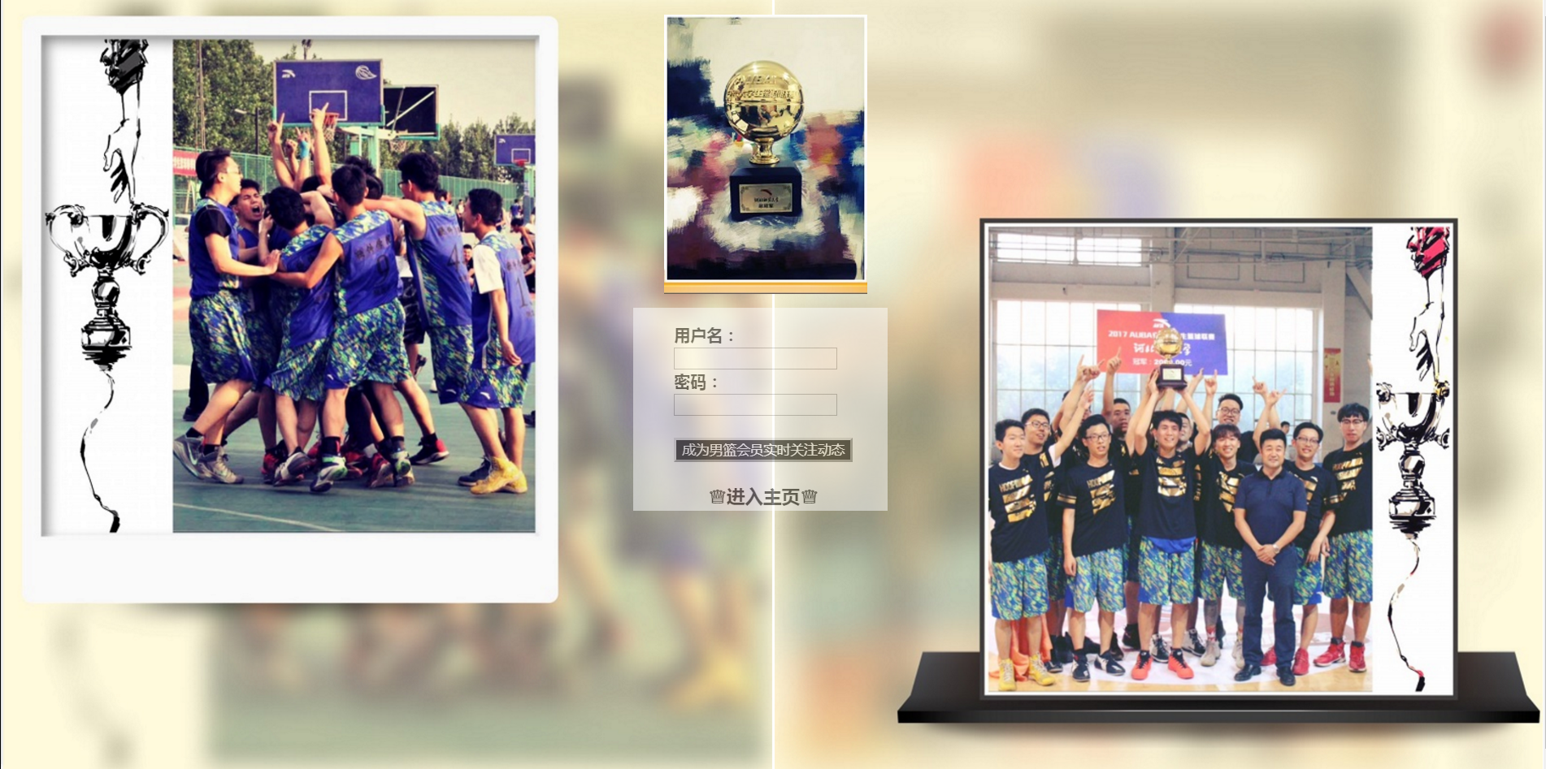

登录注册页面功能——注册账号；进入主页；展示网站的主要内容。

（2）首页

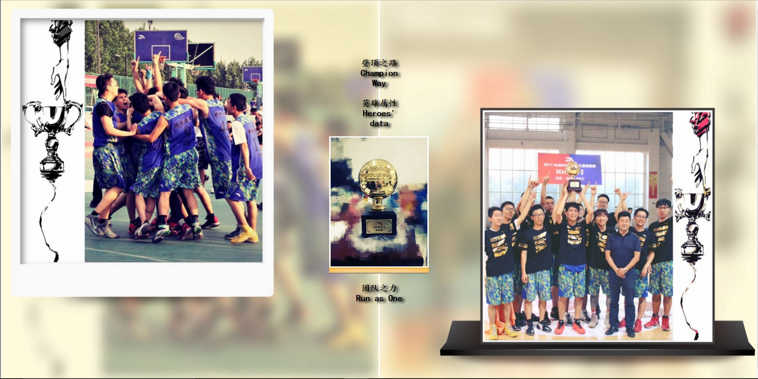

首页功能——展示网站的主要内容；三个链接展开对软件男篮的介绍。

（3）二级页面之冠军之路

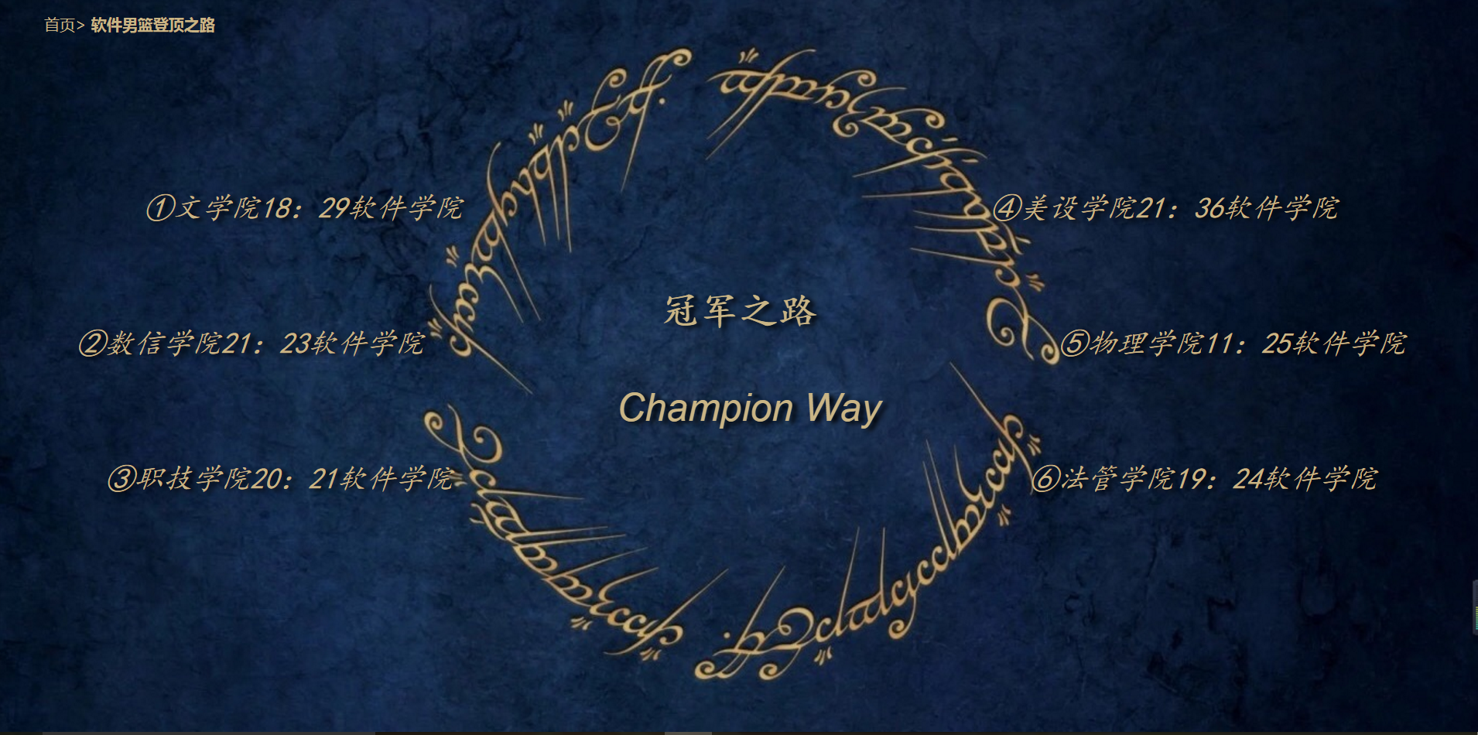

冠军之路页面功能——展示软件男篮一步一步走向冠军的历程，链接到软件团委WeChat公众号上对男篮比赛的介绍从而把每一场比赛的具体情况展现；面包屑返回主页。

（3）二级页面之团队之力

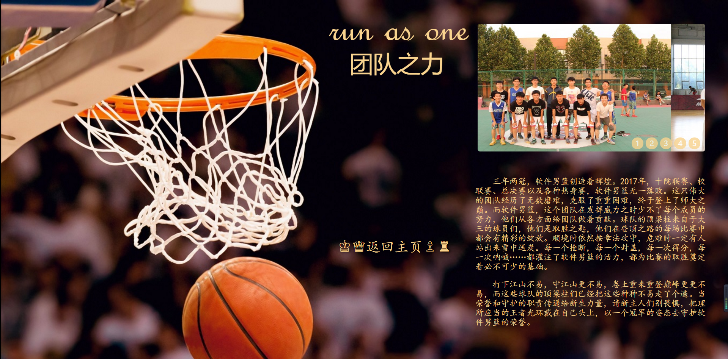

团队之力页面功能——内容总述软件男篮的特点和团结；图片滚动展示男篮的合影；有返回主页的链接。

（4）二级页面之英雄属性

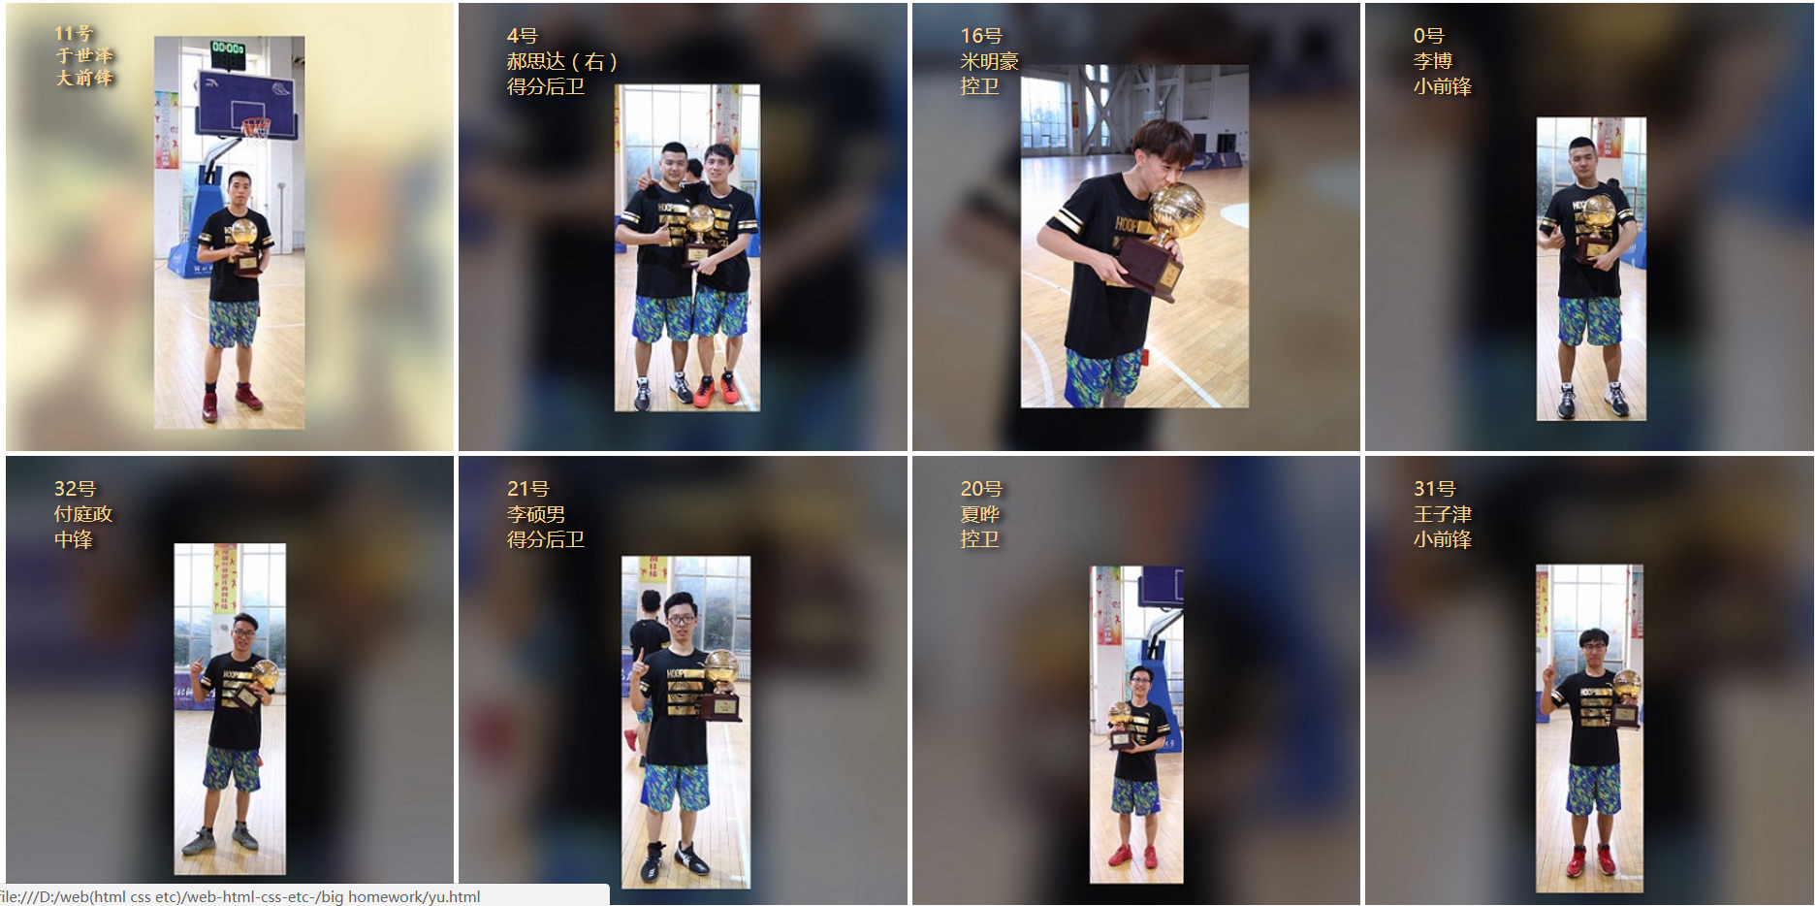

英雄属性页面功能——八名球队主要成员和奖杯的合影同时链接到对该成员的具体介绍页面；页面的布局导致没有设计面包屑，但是从主页面链接到该页面时是在新页面中打开的。

（5）三级页面之主要成员介绍

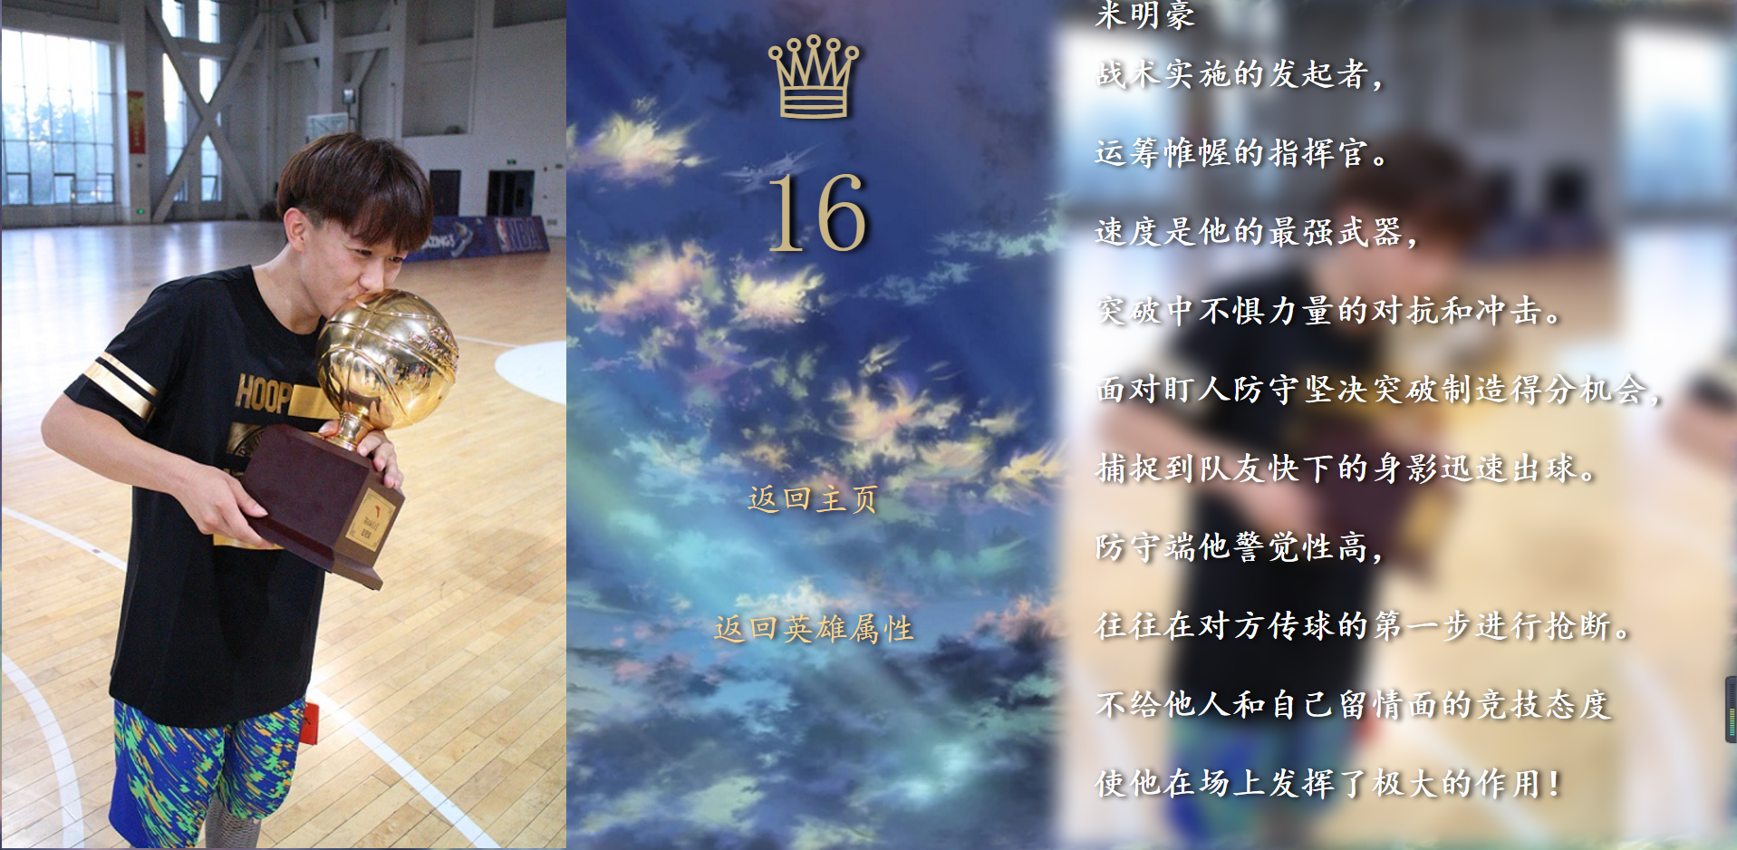

等8个。

主要成员介绍页面功能——8名主要功臣的介绍；面包屑链接返回英雄属性二级页面或主页面。

二、搜集网站素材

素材主要来源于比赛后的合影、师大冠军奖杯照片；成员介绍和团队之力页面的内容来源于个人创作；夺冠之路比赛的具体介绍部分来源于软件团委的微信新闻稿。

三、建立网站代码目录

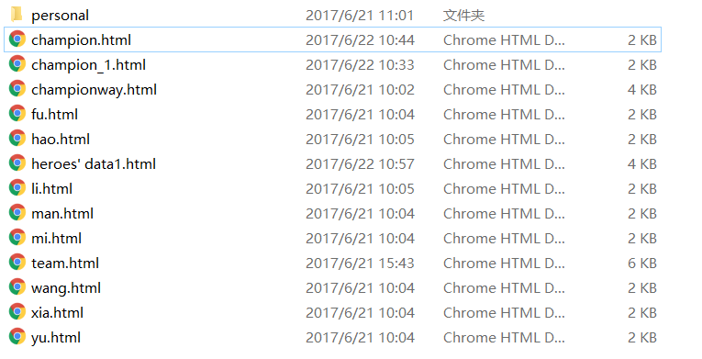

由于页面比较多，所以CSS部分采用内部编写。

四、编写HTML代码

（1）登陆注册页面

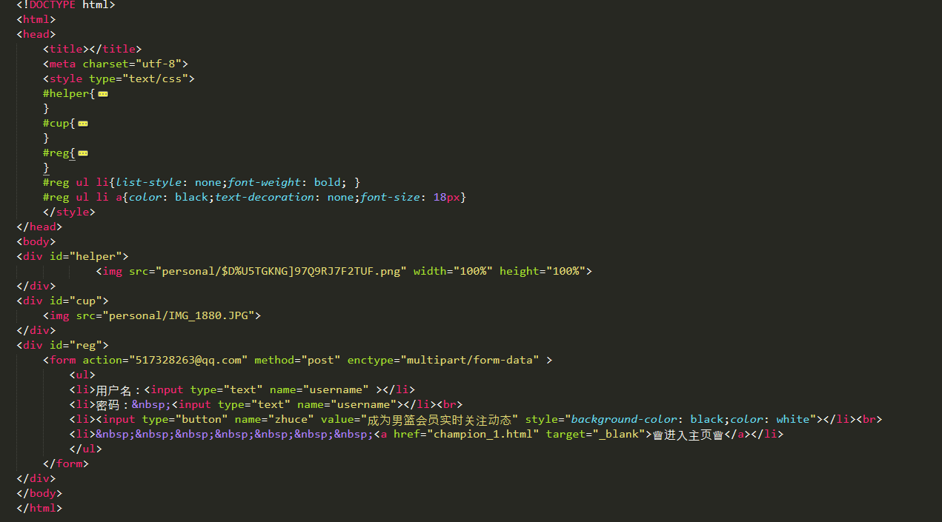

（2）首页

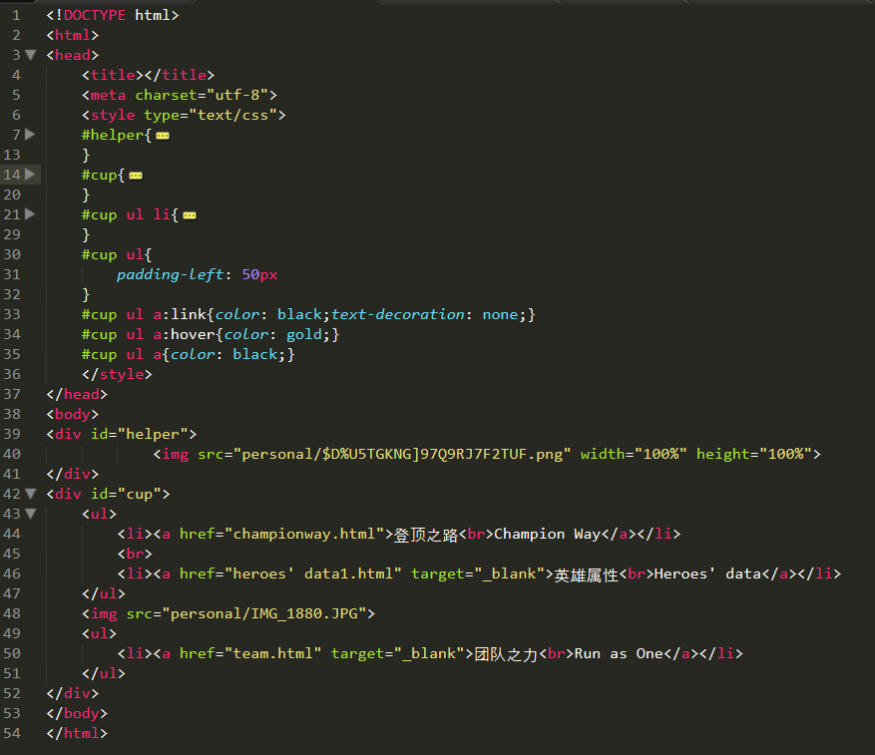

（3）二级页面冠军之路

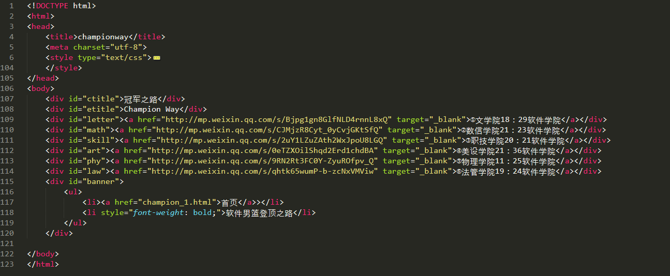

（4）二级页面团队之力

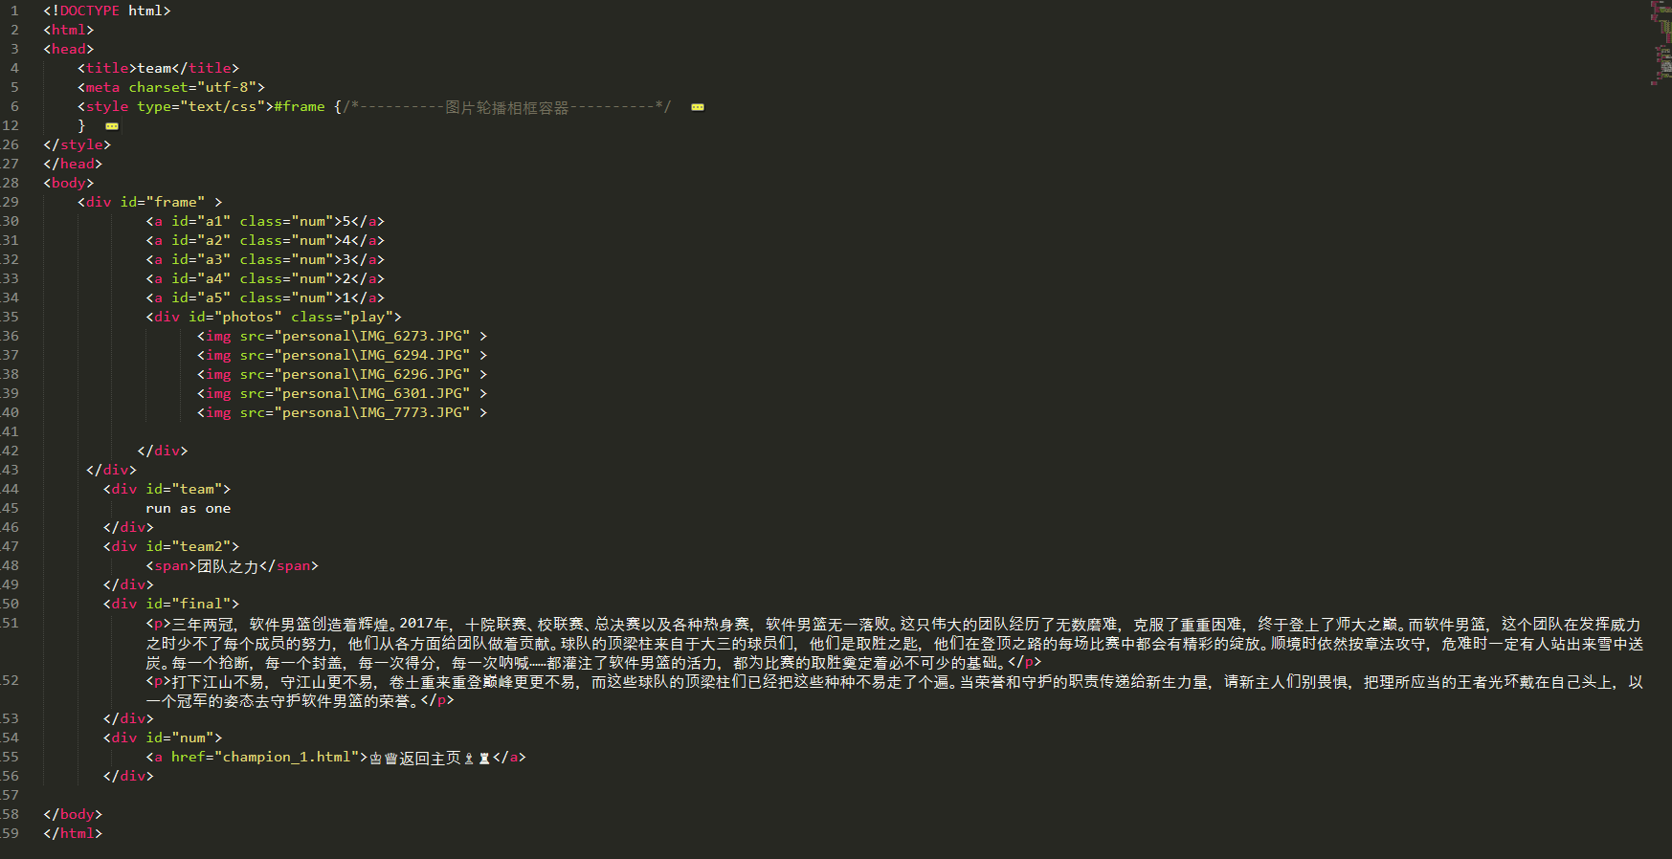

（5）二级页面英雄属性

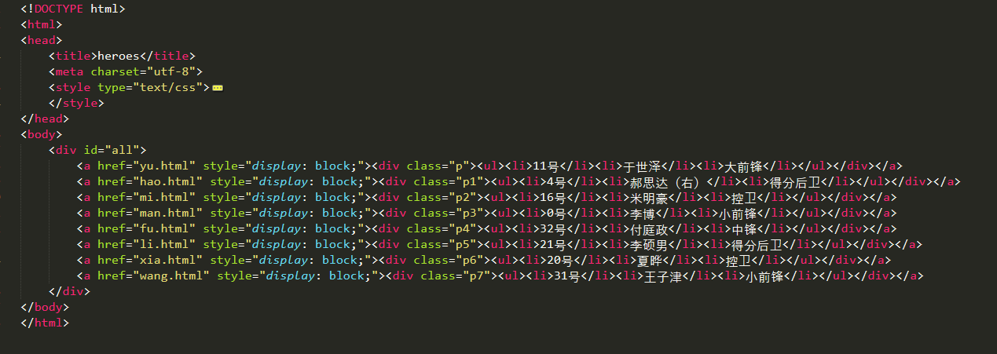

（6-13）具体成员介绍页面

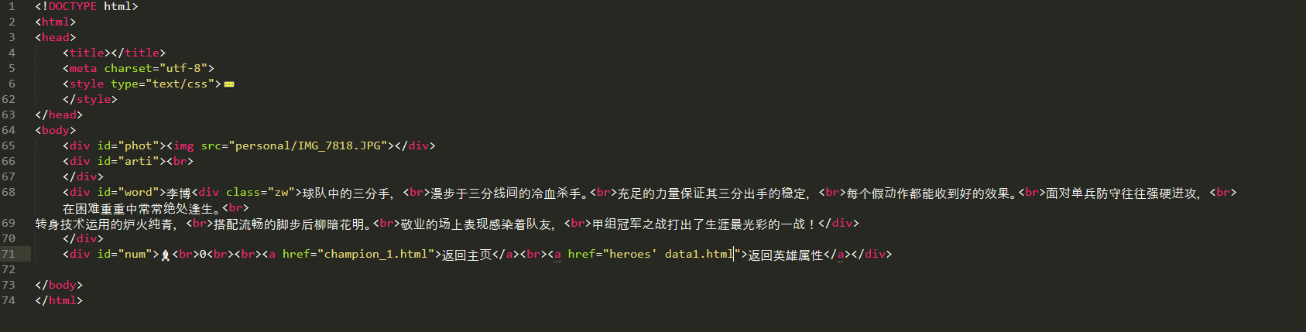

五、编写CSS布局及样式

（1）CSS布局

页面通过CSS绝对定位（position: absolute;）实现了页面的各元素位置。

主页面和登录注册页面通过长宽的百分比实现了浏览器大小的自适性。

英雄属性及成员介绍页面通过Float实现了整齐的布局。

（2）添加CSS样式

实现了字体的阴影。

团队之力页面实现了图片的滚动。

实现了图片的虚化。

六、调试浏览器兼容性

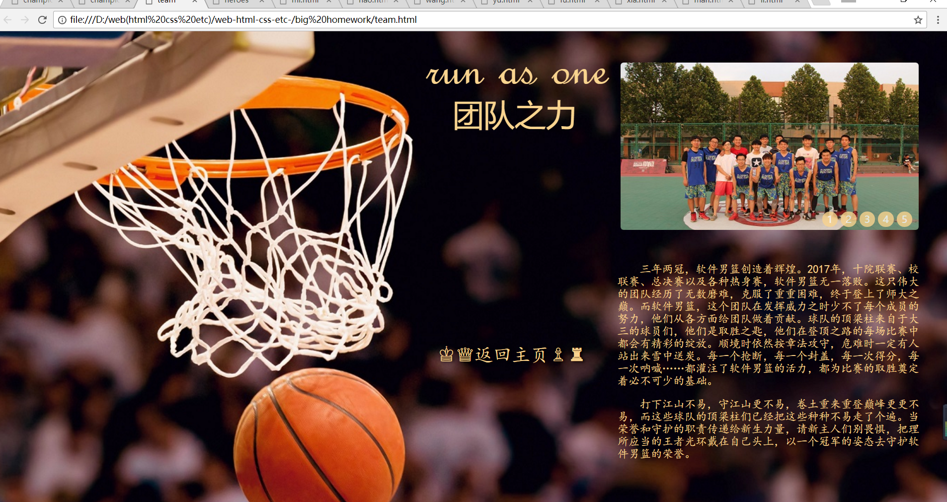

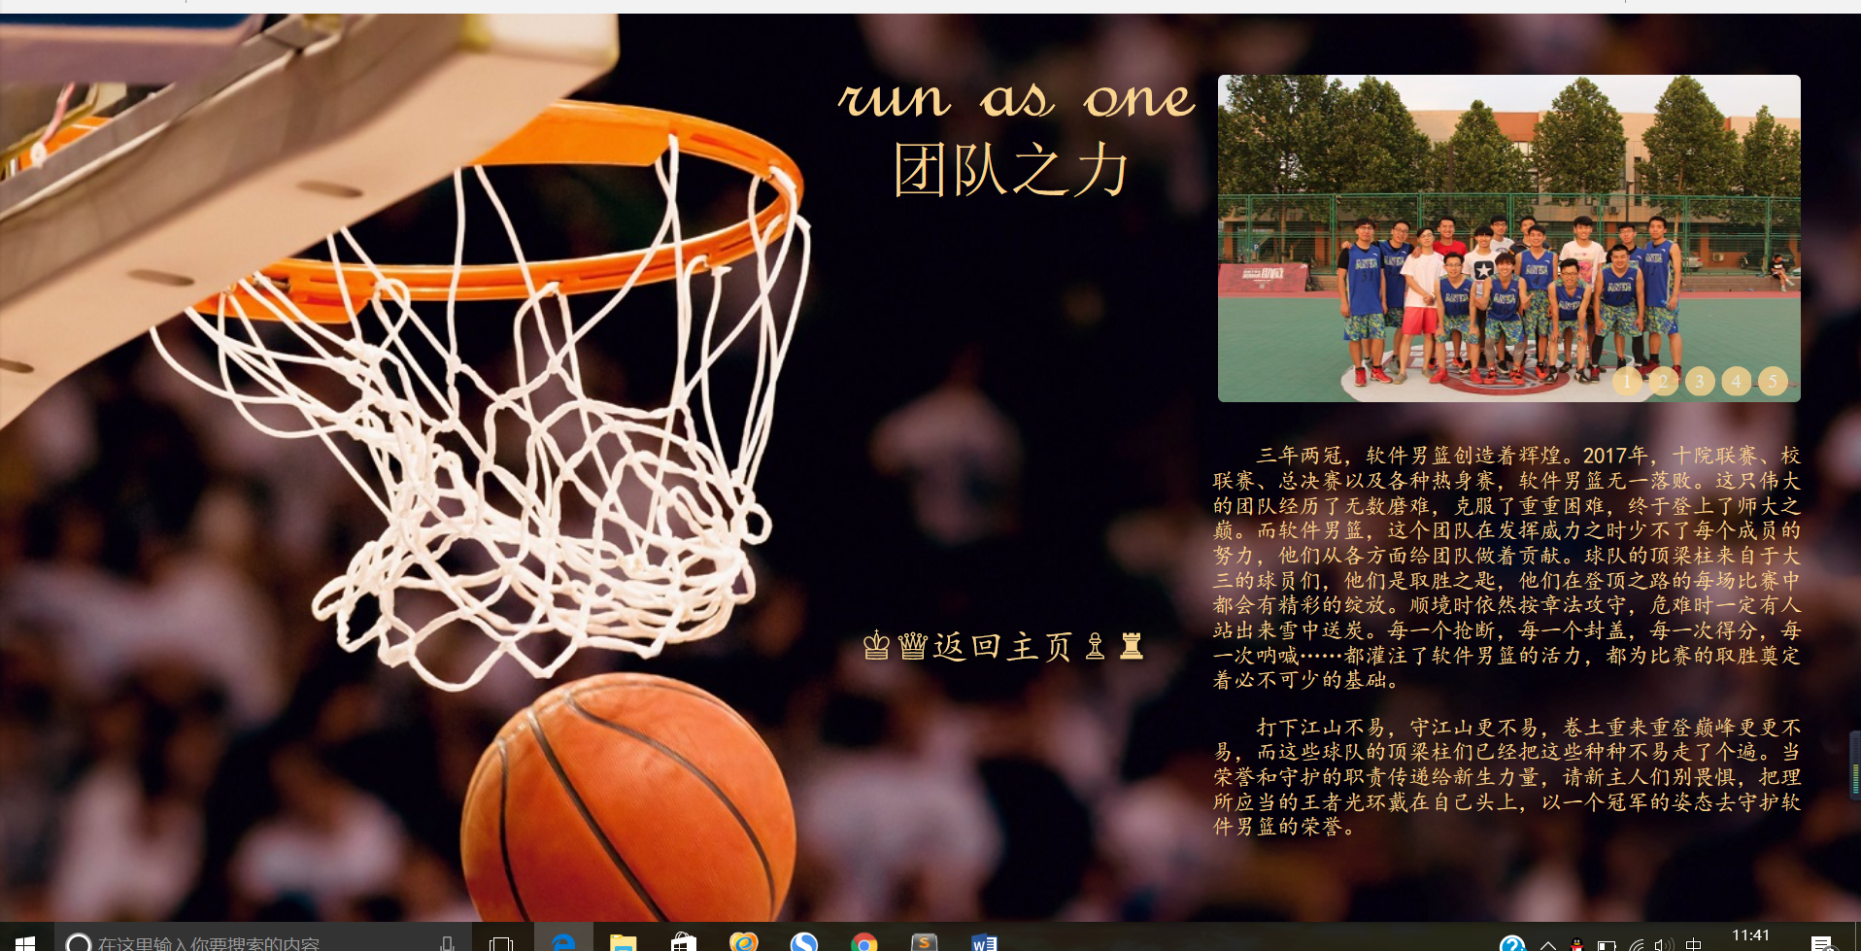

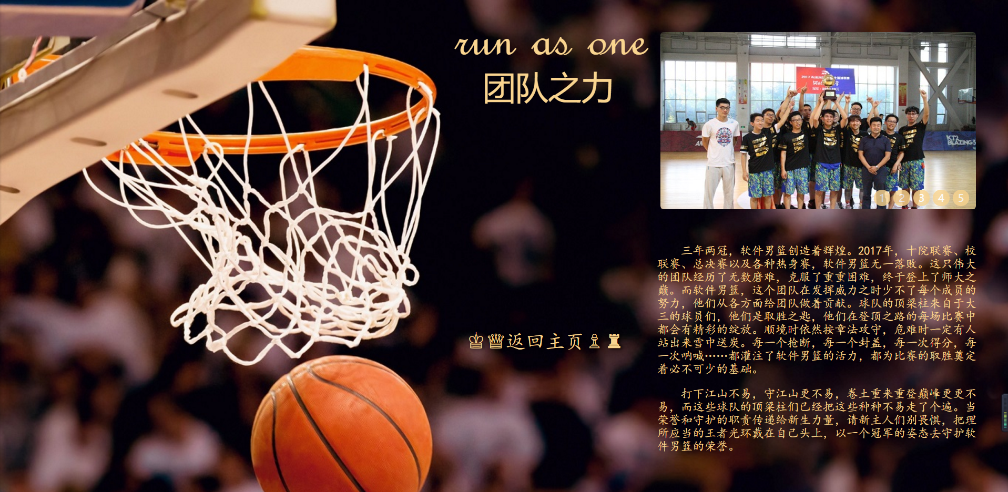

谷歌，IE，火狐浏览器均可以正常显示。<meta charset=”utf-8”>

七、设计总结

总体上设计思路是每个页面不出现滚动条，但并没有实现所有情况下的自适性。每个页面相对简单，但一套网页含有很多个页面功能比较分散，每个功能的展现都对应其独特的设计。

背景的选用上既考虑到照应主题，又要起到背景的效果——将主要内容展现的清晰。通过不断对图片的调换、处理，来实现上述设想。